


หน่วยการเรียนรู้ที่ 7 ข้อมูล ตาราง และแผนภูมิ
แผนการจัดการเรียนรู้ที่ 8
เรื่อง การนำเสนอข้อมูลเป็นแผนภูมิแท่ง : 3



ชั้นประถมศึกษาปีที่ 4 เวลาเรียน 1 ชั่วโมง
มาตรฐานการเรียนรู้และตัวชี้วัด

มาตรฐานการเรียนรู้
มาตรฐาน ค 3.1 เข้าใจกระบวนการทางสถิติ และใช้ความรู้ทางสถิติในการแก้ปัญหา
ตัวชี้วัด
ค 3.1 ป.4/1 ใช้ข้อมูลจากแผนภูมิแท่ง ตารางสองทางในการหาคำตอบของโจทย์ปัญหา

จุดประสงค์การเรียนรู้

1. อธิบายการเขียนแผนภูมิแท่ง (K)
2. เขียนแผนภูมิแท่งแสดงข้อมูล (P)
3. เห็นคุณค่าของการนำความรู้ เรื่อง การเขียนแผนภูมิแท่ง ไปใช้ในชีวิตประจำวัน (A)

สาระสำคัญ

การเขียนแผนภูมิแท่ง เขียนโดยใช้รูปสี่เหลี่ยมมุมฉากแทนข้อมูล รูปสี่เหลี่ยมมุมฉากแต่ละรูป
ต้องเริ่มต้นจากระดับเดียวกัน มีความกว้างเท่ากัน และมีระยะห่างระหว่างรูปเท่ากัน เราสามารถนำความรู้ เรื่องนี้ไปใช้ในการจำแนกข้อมูลในชีวิตประจำวันให้เป็นระบบและให้ง่ายต่อการศึกษาข้อมูล


สาระการเรียนรู้

การนำเสนอข้อมูลเป็นแผนภูมิแท่ง

สมรรถนะสำคัญของผู้เรียน

1. ความสามารถในการสื่อสาร
2. ความสามารถในการคิด
- การคิดวิเคราะห์
3. ความสามารถในการใช้ทักษะชีวิต
4. ความสามารถในการใช้เทคโนโลยี

คุณลักษณะอันพึงประสงค์

มุ่งมั่นในการทำงาน

คำถามสำคัญ

นักเรียนคิดว่า อาชีพใดที่ต้องอาศัยความรู้ เรื่อง การอ่านแผนภูมิแท่ง มากที่สุด


การจัดกิจกรรมการเรียนรู้


ขั้นสังเกต รวบรวมข้อมูล (Gathering)
• • • • • • • • • • • • • • • • •

1. นักเรียนทบทวนความรู้ เรื่อง การเขียนแผนภูมิแท่ง โดยติดตัวอย่างแผนภูมิแท่งบนกระดาน
แล้วให้นักเรียนร่วมกันพิจารณาการเขียนแผนภูมิแท่งเพื่อให้ได้ข้อสรุปว่า ในการเขียนแผนภูมิแท่งจะต้อง
ทำอะไรบ้าง เช่น
• กำหนดชื่อแผนภูมิ
• ลากเส้น 2 เส้น ให้ตั้งฉากกัน
• เลือกเส้นใดเส้นหนึ่งแทนข้อมูลส่วนที่เป็นข้อความหรือข้อมูลคงที่ เช่น ชื่อ วัน เดือน ปี จังหวัด แล้วกำหนดขนาดของแท่งสี่เหลี่ยมว่ากว้างเท่าใด โดยแต่ละแท่งต้องมีความกว้างเท่ากัน
และระยะห่างเท่า ๆ กันด้วย
• กำหนดให้อีกเส้นหนึ่งแทนข้อมูลส่วนที่เป็นจำนวน แล้วกำหนดตามความเหมาะสมว่า
จะแบ่งเส้นนี้เป็นช่อง ๆ ช่องละเท่า ๆ กัน แต่ละช่องแทนจำนวนเท่าใด โดยเริ่มต้นจาก 0 (ศูนย์)
• กำหนดความสูงหรือความยาวของแท่งสี่เหลี่ยมแต่ละแท่งตามข้อมูล โดยให้ตรงกับคำที่แสดงบนเส้นจำนวน
2. นักเรียนร่วมกันแสดงความคิดเห็น โดยใช้คำถามกระตุ้นความคิด ดังนี้
• นักเรียนคิดว่า อาชีพใดที่ต้องอาศัยความรู้ เรื่อง การอ่านแผนภูมิแท่ง มากที่สุด
3. นักเรียนศึกษา รวบรวมข้อมูลเกี่ยวกับการนำเสนอข้อมูลเป็นแผนภูมิแท่ง จากแหล่งการเรียนรู้
ที่หลากหลาย เช่น การสังเกต การร่วมกันสนทนากับเพื่อนในชั้นเรียน จากหนังสือเรียนหรือจากอินเทอร์เน็ต


ขั้นคิดวิเคราะห์และสรุปความรู้ (Processing)
• • • • • • • • • • • • • • • • • • • •

4. ติดบัตรข้อมูลบนกระดานและแผนภูมิที่เว้นช่องว่างให้นักเรียนเติม ดังตัวอย่าง
ไม้ดอกที่ป้ามาลีปลูกไว้ขาย
ดอกกุหลาบ 100 ต้น
ดอกมะลิ 120 ต้น
ดอกกล้วยไม้ 160 ต้น
ดอกเข็ม 80 ต้น

ไม้ดอกที่ป้ามาลีปลูกไว้ขาย
จำนวน (ดอก)
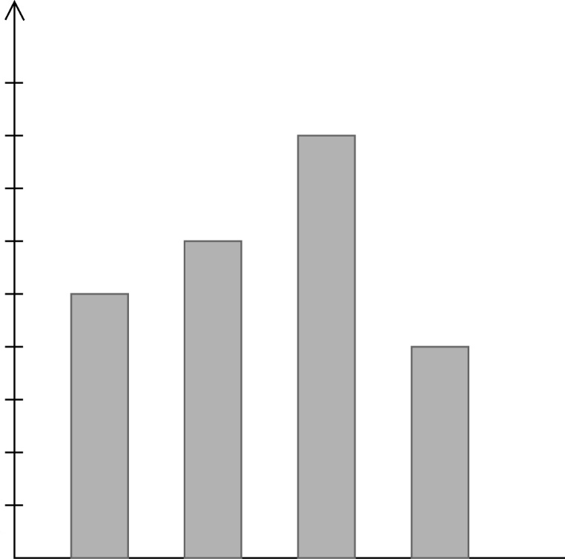
180
160
140
120
100
80
60
40
20

ชนิดไม้ดอก
0
ดอกกุหลาบ
ดอกมะลิ
ดอกกล้วยไม้
ดอกเข็ม

นักเรียนและครูร่วมกันตรวจสอบความถูกต้อง

5. นักเรียนร่วมกันคิดประเมินเพื่อเพิ่มคุณค่า โดยนักเรียนร่วมกันแสดงความคิดเห็นว่า หลักการเขียนแผนภูมิแท่งมีขั้นตอนอย่างไร นักเรียนร่วมกันบอกในแต่ละขั้น แล้วให้ผู้แทนนักเรียนครั้งละ 1 คนออกมาเขียนขั้นตอนบนกระดานเป็นแผนภาพความคิด ดังนี้
1. กำหนดชื่อแผนภูมิแท่ง

3. กำหนดให้เส้นหนึ่งแทนข้อมูล
ส่วนที่เป็นจำนวน แล้วแบ่งเส้นนี้
เป็นช่วง ๆ ช่วงละเท่า ๆ กัน

5. แท่งสี่เหลี่ยมแต่ละแท่งมีความกว้างเท่ากัน เว้นระยะห่างแต่ละแท่งให้เท่า ๆ กัน
และเริ่มต้นเขียนจากระดับเดียวกัน

2. ลากเส้น 2 เส้น ให้ตั้งฉากกัน

ขั้นตอนการเขียน
แผนภูมิแท่ง

4. กำหนดความสูงของสี่เหลี่ยมแต่ละแท่งตามข้อมูล โดยให้ตรงกับคู่ที่แสดงบน
เส้นจำนวน

6. นักเรียนร่วมกันสรุปสิ่งที่เข้าใจเป็นความรู้ร่วมกันว่า หลักการเขียนแผนภูมิแท่ง มีดังนี้
• กำหนดชื่อแผนภูมิ
• ลากเส้น 2 เส้น ให้ตั้งฉากกัน
• กำหนดให้เส้นหนึ่งแทนข้อมูลส่วนที่เป็นจำนวน แล้วแบ่งเส้นนี้เป็นช่วง ๆ ช่วงละเท่า ๆ กัน
• กำหนดความสูงของแท่งสี่เหลี่ยมแต่ละแท่งตามข้อมูล โดยให้ตรงกับคู่ที่แสดงบนเส้นจำนวน
• แท่งสี่เหลี่ยมแต่ละแท่งจะมีความกว้างเท่ากัน เว้นระยะห่างแต่ละแท่งให้เท่า ๆ กัน และเริ่มต้นเขียนจากระดับเดียวกัน

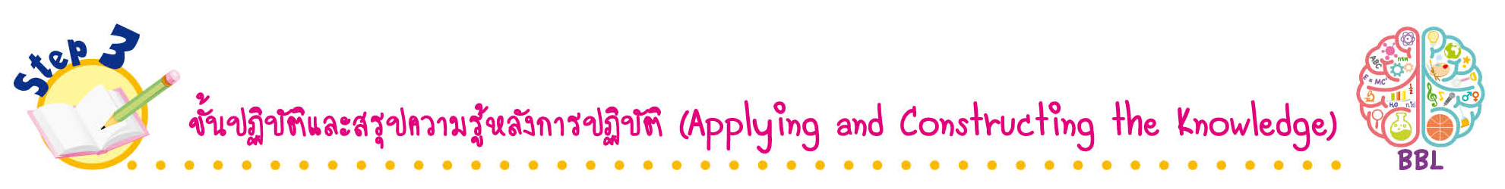
ขั้นปฏิบัติและสรุปความรู้หลังการปฏิบัติ (Applying and Constructing the Knowledge)
• • • • • • • • • • • • • • • • • • • • • • • • • • • • • • • • • • • • •

7. นักเรียนแบ่งเป็นกลุ่ม กลุ่มละ 3-4 คน จากนั้นติดแถบข้อมูล 2-3 แถบ บนกระดาน และแจกกระดาษเปล่า
ที่มีจุดให้นักเรียนกลุ่มละ 1 แผ่น ให้นักเรียนแต่ละกลุ่มเลือกเขียนแผนภูมิแท่งจากแถบข้อมูลกลุ่มละ 1 แผนภูมิ
พร้อมกับจัดรูปแบบและตกแต่งให้สวยงาม เมื่อทุกกลุ่มเสร็จแล้วให้แลกกับกลุ่มที่เขียนแผนภูมิแท่งข้อเดียวกัน
8. นักเรียนทำใบงานที่ 35 เรื่อง การนำเสนอข้อมูลเป็นแผนภูมิแท่ง จากนั้นสลับผลงานกับเพื่อน เพื่อร่วมกันตรวจสอบและแก้ไขให้ถูกต้อง
9. นักเรียนร่วมกันสรุปความรู้ความเข้าใจร่วมกัน ดังนี้
การนำเสนอข้อมูลเป็นแผนภูมิแท่งเขียนโดยใช้รูปสี่เหลี่ยมมุมฉากแทนข้อมูล รูปสี่เหลี่ยมมุมฉากแต่ละรูป ต้องเริ่มต้นจากระดับเดียวกัน มีความกว้างเท่ากัน และมีระยะห่างระหว่างรูปเท่ากัน

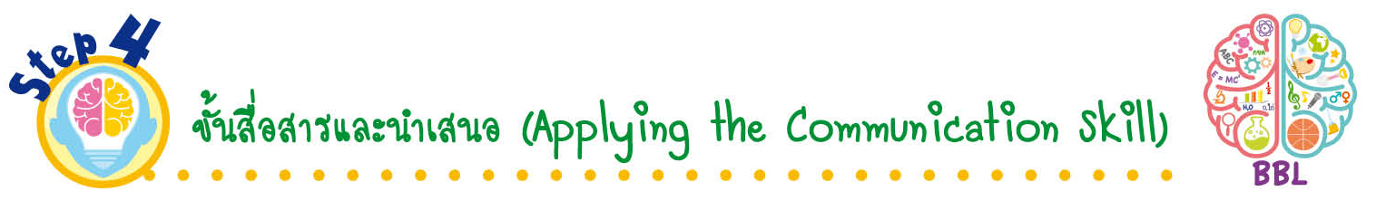
ขั้นสื่อสารและนำเสนอ (Applying the Communication Skill)
• • • • • • • • • • • • • • • • • • • • • • • • • • •

10. นักเรียนออกมานำเสนอผลงานการนำเสนอข้อมูลเป็นแผนภูมิแท่งหน้าชั้นเรียน โดยมีนักเรียนและครูร่วมกันตรวจสอบความถูกต้อง

กิจกรรมนี้สร้างเสริมทักษะศตวรรษที่ 21 ด้านการสื่อสาร

11. นักเรียนร่วมกันอภิปรายสรุปเกี่ยวกับวิธีการทำงานให้เห็นการคิดเชิงระบบและวิธีการทำงาน
ที่มีแบบแผน


ขั้นประเมินเพื่อเพิ่มคุณค่าบริการสังคมและจิตสาธารณะ (Self-Regulating)
• • • • • • • • • • • • • • • • • • • • • • • • • • • • • • • •

12. นักเรียนนำผลงานที่ได้จากการลงมือทำไปจัดแสดงที่ป้ายนิเทศหน้าห้องเรียน
13. นักเรียนประเมินตนเอง โดยเขียนแสดงความรู้สึกหลังการเรียนและหลังการทำกิจกรรม
ในประเด็นต่อไปนี้
• สิ่งที่นักเรียนได้เรียนรู้ในวันนี้คืออะไร
• นักเรียนมีส่วนร่วมกิจกรรมในกลุ่มมากน้อยเพียงใด
• เพื่อนนักเรียนในกลุ่มมีส่วนร่วมกิจกรรมในกลุ่มมากน้อยเพียงใด
• นักเรียนพึงพอใจกับการเรียนในวันนี้หรือไม่ เพียงใด
• นักเรียนจะนำความรู้ที่ได้นี้ไปใช้ให้เกิดประโยชน์แก่ตนเอง ครอบครัว และสังคมทั่วไป
ได้อย่างไร
จากนั้นแลกเปลี่ยนตรวจสอบขั้นตอนการทำงานทุกขั้นตอนว่าจะเพิ่มคุณค่าไปสู่สังคม
เกิดประโยชน์ต่อสังคมให้มากขึ้นกว่าเดิมในขั้นตอนใดบ้าง สำหรับการทำงานในครั้งต่อไป


สื่อการเรียนรู้/แหล่งการเรียนรู้

1. หนังสือเรียน รายวิชาพื้นฐาน คณิตศาสตร์ ชั้นประถมศึกษาปีที่ 4
ของสถาบันพัฒนาคุณภาพวิชาการ (พว.)
2. แบบฝึกหัด รายวิชาพื้นฐาน คณิตศาสตร์ ชั้นประถมศึกษาปีที่ 4
ของสถาบันพัฒนาคุณภาพวิชาการ (พว.)
3. ชุดกิจกรรมการเรียนรู้พัฒนาการคิดวิเคราะห์ คณิตศาสตร์ ชั้นประถมศึกษาปีที่ 4 เล่ม 2
ของสถาบันพัฒนาคุณภาพวิชาการ (พว.)
4. ตารางแผนภูมิแท่ง
5. บัตรข้อมูล
6. แหล่งการเรียนรู้ทั้งภายในและภายนอกโรงเรียน


การประเมินการเรียนรู้

1. ประเมินความรู้ เรื่อง การนำเสนอข้อมูลเป็นแผนภูมิแท่ง (K) ด้วยแบบทดสอบ
2. ประเมินกระบวนการทำงานกลุ่ม (P) ด้วยแบบประเมิน
3. ประเมินใบงาน เรื่อง การนำเสนอข้อมูลเป็นแผนภูมิแท่ง (P) ด้วยแบบประเมิน
4. ประเมินคุณลักษณะอันพึงประสงค์ ด้านมุ่งมั่นในการทำงาน (A) ด้วยแบบประเมิน

แบบประเมินตามสภาพจริง (Rubrics)

แบบประเมินกระบวนการทำงานกลุ่ม
รายการการประเมิน | ระดับคุณภาพ
รายการการประเมิน | 4 | 3 | 2 | 1
กระบวนการ  ทำงานกลุ่ม | มีการกำหนดบทบาท  สมาชิกชัดเจน และ  มีการชี้แจงเป้าหมาย  การทำงาน มีการปฏิบัติงานร่วมกัน  อย่างร่วมมือร่วมใจ  พร้อมกับการประเมินเป็นระยะ ๆ | มีการกำหนดบทบาท  สมาชิกชัดเจน  มีการชี้แจงเป้าหมาย  อย่างชัดเจนและปฏิบัติงานร่วมกัน  แต่ไม่มีการประเมิน  เป็นระยะ ๆ | มีการกำหนดบทบาท  เฉพาะหัวหน้า  ไม่มีการชี้แจงเป้าหมาย  อย่างชัดเจน  ปฏิบัติงานร่วมกัน  ไม่ครบทุกคน | ไม่มีการกำหนด  บทบาทสมาชิก  และไม่มีการชี้แจงเป้าหมาย สมาชิก  ต่างคนต่างทำงาน

แบบประเมินใบงาน เรื่อง การนำเสนอข้อมูลเป็นแผนภูมิแท่ง
รายการการประเมิน | ระดับคุณภาพ
รายการการประเมิน | 4 | 3 | 2 | 1
การนำเสนอข้อมูลเป็นแผนภูมิแท่ง | นำเสนอข้อมูลเป็นแผนภูมิแท่งได้ถูกต้องทุกข้อด้วยตนเอง | นำเสนอข้อมูลเป็นแผนภูมิแท่งได้ถูกต้อง  มีบางข้อผิดแต่สามารถแก้ไขได้ด้วยตนเอง | นำเสนอข้อมูลเป็นแผนภูมิแท่งได้ถูกต้อง  ด้วยตนเอง มีบางข้อผิด  เมื่อมีผู้แนะนำก็สามารถแก้ไขได้ | นำเสนอข้อมูลเป็นแผนภูมิแท่งได้ถูกต้อง  แต่ต้องมีผู้แนะนำทุกข้อ

ข้อเสนอแนะของผู้บริหารสถานศึกษา

ลงชื่อ______________________________
(_____________________________)
ตำแหน่ง______________________________

บันทึกหลังการสอน

ผลการจัดการเรียนการสอน

ปัญหา/อุปสรรค

แนวทางแก้ไข

ครูผู้สอน___________________________
(__________________________)
วันที่บันทึก___________________________

